INDICAÇÃO N.º ____/2025

Na forma que determina o Regimento Interno desta Casa Legislativa, o Vereador que a esta subscreve SOLICITA, que a Mesa envie expediente a Excelentíssima Senhora Prefeita Municipal com vistas a providenciar a retirada de entulho na totalidade da Rua Cristiano Otoni, uma vez que a referida localidade se encontra com restos de dejetos em diversos pontos necessitando de limpeza.

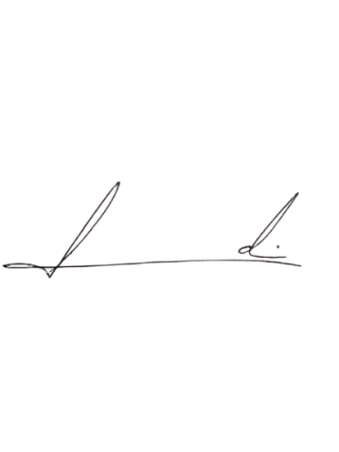
Barra do Piraí, 26 de fevereiro de 2025.

LUIZ FELIPE LUDI

Justificativa
A citada Rua é um importante local de moradia e passagem de veículos de nossa cidade e o acúmulo de dejetos com lixos e entulhos pode ocasionar proliferação de doenças e até mesmo o aparecimento de animais peçonhentos.

